《“朴真”文化视域下课堂教学新样态的构建研究》课题研究课教学设计表
课题（课时） | Unit7 On the farm（P1） | 执教者 |  | 刘畅 | 课型 | Storytime
年级学科 | 译林版英语三下 | 执教班级 |  | 三（1） | 日期 | 2022.5.25
研究主题 | “三单”在Storytime中的实施
教学目标 | - 知识目标：  - 通过一系列活动学生能听懂、会读、会说、会写pig，cow，apple,pear；  能初步掌握和运用日常用语如Welcome to...What are these/those? They’re... Are these/those...? Yes./No. They’re...  - 能力目标：  - 通过一系列活动学生能正确地理解并朗读对话内容，在教师的引导和帮助下尝试复述课文  内容  3.通过一系列活动学生能初步运用本课所学的词汇和日常用语询问确认远近处的物品。  三、情感目标：  4. 通过一系列活动能培养学生学习英语的兴趣，树立学习自信心；激发学生热爱大自然的情感；培养学生相互合作的意识。
教学重（难）点 | 教学重点  学生能听懂、会读、会说、会写pig，cow，apple,pear；  能初步掌握和运用日常用语如Welcome to...What are these/those? They’re... Are these/those...? Yes./No. They’re...  教学难点  - 单词由单数向复数的转变;单词welcome中-come /kəm/的发音。They’re... 的发音;these与those的区分。
教学内容分析 | 本次授课是冀教版三年级下册的第一课On the Farm该单元主要进的是动物的单词，介绍了动物的一些特征，还给孩子们介绍了一些新的行为动词和句型结构，本课介绍了在农场farm及农场上的三个动物，pig,sheep, cow 给学生创造了在农场真实的语境，动物也是孩子们熟悉的，用一首歌曲“The animals on the farm”，更让本课进入了高潮，既学到了动物单词，同时也让学生在轻松愉快，积极向上的氛围里学英语。
学情分析 | 三年级有三个班级。这个年龄段的学生正处于少年时期，孩子们具有好奇、好活动、爱表现、善模仿等特点。他们喜欢新鲜事物，对陌生语言的好奇心能激起他们对外语的兴趣。他们的记忆力好，形象思维好、模仿力、可塑性强，但缺乏理性思维，逻辑思维不强。他们中有些学生已经初步的接触过英语了，有的是刚开始学,但对英语都有着浓厚的兴趣。
活动板块（用时） | 教师  活动 |  | 学生  活动 |  | “三单”运用 |  | “五真”  体现
 | Greetings:  Class begins.  Sing a song  Let’s sing a song together. After that,try to say what do you see or hear?  （引出主题On the farm）  Look!  Wow!You know a lot of animals. Where are they?  (出示farm图片，教授On the farm)  Look! They are on the farm.Let’s learn “Unit 7 On the farm ”.  Look and guess  Wow!Look! Whose farm is it?  Right! It’s Liu Tao’s grandpa’s.  Wow! Who comes? Guess! What will they say? （教授Welcome to my farm.)  Can you act in three?  Watch and tick  Wow, there must be a lot of things to see and visit.Watch the cartoon and try to tick the animals and fruits Mike and Liu Tao see.What do they see?  (Teach: pig,cow apple, pear )  Learn to say (图2，图3)  Look!Mike and LiuTao,they visit so many things.First,where do they come?  Mike is so curious about them.He asks...Listen!(播放What are these?录音)  what are these? （出示文中的图片）teach ： these, these, what are these?  Do you know the answer?  Wow! Pigs are so cute.Let’s keep on moving. Listen!What are those? Can you ask “Those,those,what are those?”  （Teach : those, those. What are those?）  T : Who can try? Right!  Let’s chant  Read after me  Boys,girls.Read it together with the music  Ask and answer  Good job. You can enjoy the cute animals on the farm.  Please work in three. Act in three.(提醒学生注意刘涛爷爷的自豪的语气和加上相应的动物以及尝试谈论其他的小动物)  Listen and answer  They keep going. Wow! They go to the fruit garden.Guess! What will Mike ask?  (Teach : Are these......s?)  (Teach : Are those...s?)  Right! Let’s try to listen and find the answers  Are these apples?  Are those apples,too?  Let’s think  Why does Mike ask“Are those apples too?”  （读书图4图5并模仿语调、情感和动作)  Let’s say  Look!What are these?You can use “Are these ......s?”to guess.  Go on. Look! Other trees.  You can use“Are those......s？”to guess.  T :No! They’re oranges,too.  Listen and repeat  Choose one way to read or act.  Try to retell.  Today we visit some animals and some fruits.We can use these sentences to ask and answer about them.  (根据思维导图复述课文)  Share a video  Wow！LiuTao and Mike， they have a fun trip to grandpa’s farm.They’re really happy.Let’s have a happy e-trip to the farm too.Please enjoy and show us ‘what’s your favourite animal?’and show me your reasons.  Are you happy today?I’m glad to hear that.  分层作业：  1.Read Story time for 3 times.  2.Visit a happy farm and introduce the farm to your parents.  (如果有机会，在假期和家人一起参观一个农场,体验乐趣。) |  | Ss sing the song “The animals on the farm”  Ss: A farm.  Ss:On the farm.  Ss: Grandpa.  Ss: Mike and Liu Tao.  Ss: Grandpa, this is Mike.  Nice to meet you.  Nice to meet you.  Ss: They see some pigs.  They see some cows.  They see some apples.  They see some pears.  Ss: The animal feeding area.  Ss:They are pigs.  Ss:They,they,they are pigs.  S1 : Are these apples?  S2 : Are those apples,  too?  S3:Yes,they’re apples.  S4:No, they’re pears.  S5：他们都是绿色的。  S6：梨离得比较远。  S7 : Are these apples?  S8:No,they’re oranges.  S2 : Are those pears?  Ss listen and repeat  Ss choose one way to read or act.  Ss try to retell.  S1:（学生总结） ... grandpa’s farm.On the farm, there are some animals and fruits. What are these? They are pigs. What are those? They are cows. Are these apples? Yes,They’re apples. Are those apples,too? No,they’re pears.  （根据思维导图复述课文）  Ss watch the video  Ss : Yes!  分层作业：  1.Read Story time for 3 times.  2.Visit a happy farm and introduce the farm to your parents.  (如果有机会，在假期和家人一起参观一个农场,体验乐趣。) |  | 看图，并猜出农场的主人。  It’s______farm.  - grandpa's  - Liu Tao’s  - Mike’s  通过文本看图猜农场主是谁让学生对文本有初步的感知。  看视频，打勾。  They see...  刘涛和迈克在农场上看到了...  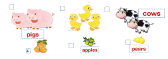  通过看视频打勾解决基本的问题：听清文中提到的动物与水果。  Make a new chant!一人或二人，创编新的小诗。  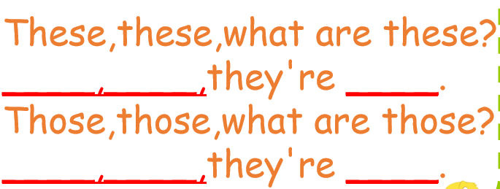  通过创编小诗将these和those的用法操练，并举一反三。  Let's practice.对话操练。  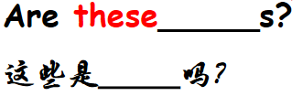    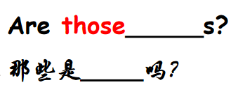    这里通过操练强化these和those的句型运用。 |  | 在听歌曲时跟唱，这首歌曲曲调欢快，能创设On the farm真情境  在三人小组合作的氛围内引导学生自主探索新句型——真生成；又能借助情境操练句型，达到现学现用的目标——真运用  这里可以带领学生初步感知文本，听清文中提到的动物与水果。  通过模仿动物的动作和高低音等容易吸引学生注意力的活动让学生轻松记忆新单词——真参与  通过教师的动作和图示的方式帮助学生突破学习的重点，也是难点  ——真生成  通过引导学生观察图片，分清近处多个事物用these,远处多个事物用those的语法区别，同时潜移默化地学习新句型What are these? They’re...What are those? They’re...——真小结  chant节奏感强，琅琅上口，有助于学生巩固所学内容，还能加深记忆，激发学生的学习兴趣。这个chant中，包含了th /ð/的发音，也能帮助学生突破这一学习难点。——真生成  通过将2、3幅图以三人一组的形式表演出来，或配上动作，对重点句型进行趣味性操练，以加深印象和理解；同时有其他的小动物的拓展也是深度内化文本的一个过程  通过听、猜和答  引发学生深度思维;同时再次强化these 和those的区别——真思考  通过联想和遮挡图片等方式刺激学生运用Are these/ those...? 等句型  强化文本信息,对重难点句型进行及时操练巩固  通过复述环节进行综合输出  通过观赏农场视频再次复现本节课所学并再次激发学生对大自然的美好憧憬、激发学生热爱大自然的情感
Step 1
Warming-up
吸引注意，积累语言
4min

核心过程
27min

Step2
Pre-reading
看图猜对话和表演，让学生走进情境

Step3
While-reading
通过看并打勾，听并划线等环节逐步深挖教材

板书设计 | 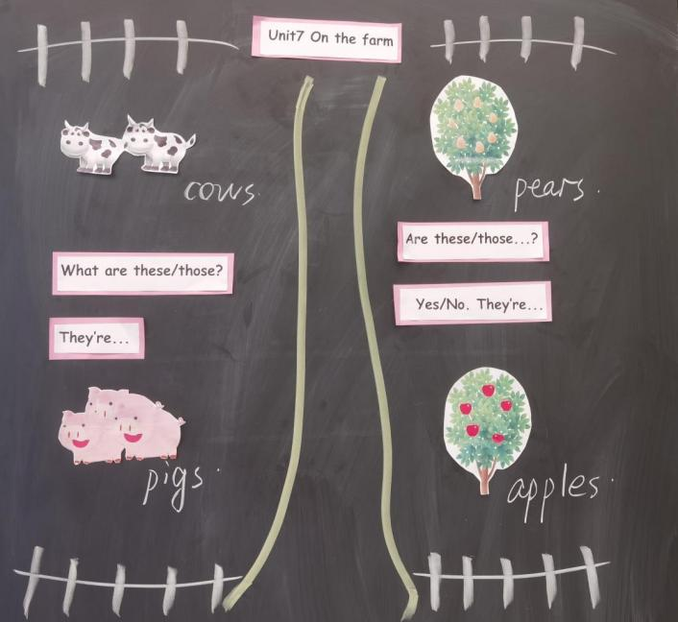
“朴真”课堂的思考 | 本堂课是一篇精读课文，作为第一课时，我设计“三单”时，按照自主自主预习，理清文脉；聚焦问题，习得方法；拓展练笔，迁移运用的方法设计了课前导学题、课堂探究题和分层作业题。以“三单”为支架，引导学生课前独立自学，课堂探究，课后分层拓展练习。  在课前预习环节，我运用导学单，除了让学生自主阅读，完成疏通单词。  除课文的常规性预习工作外，我还创设了看图猜农场主的环节，将学生引入走进农场的情境，为真生成做好铺垫工作。在走入动物饲养区时，我设置了看视频并将迈克和刘涛在农场上看到的动物和水果打勾、通过听并习得文本进行学习、再通过模仿创编小诗将What are these/those?极其回答加以操练巩固，实现真思考和真生成。在走进果园时，通过听和观察图片引出Are these apples?Are those apples,too?及其回答来生成本篇文章的重点句型，体现真生成、通过提问为什么Mike问这两个问题引发学生思考细节问题体现真思考、再通过隐藏或部分提示引导学生真运用。由于三年级学生对图片或视频等比较感兴趣，我将复述环节设计成思维导图的形式并以视频结尾进行知识的拓展。  整个课堂探究环节，从方法的生成到方法的反复巩固应用，做到“一课一得”：从视频导入开始，将学生带入农场的情境，通过看视频找出三人看到了哪些事物、又根据在农场上所看到的事物将三人的行程分成动物饲养区和果园，通过看视频打勾、填空、chant等方式将学生感兴趣的方式进行真思考、真生成、真合作和真小结。  最后的分层作业旨在让一部分学习能力较弱的同学夯实基础，而对于一部分综合能力较强的同学能够来源于生活并加以适度综合运用并拓展。  但是反思本次教学，最大的问题是，教师的引导还不够到位，一定程度上限制了学生的表达。
附：本课“三单” | Unit7 On the farm  课前导学单  1.借助工具，认读94页U7词汇表单词。  这些词我能熟练读出来：  这些词我还不会读：  2.借助工具，读课文，我听读了（ ）遍  课堂探究单  1.看图，并猜出农场的主人。  It’s______farm.  A.grandpa's  B.Liu Tao’s  C.Mike’s  2.看视频，打勾。  They see...on the farm.  刘涛和迈克在农场上看到了...  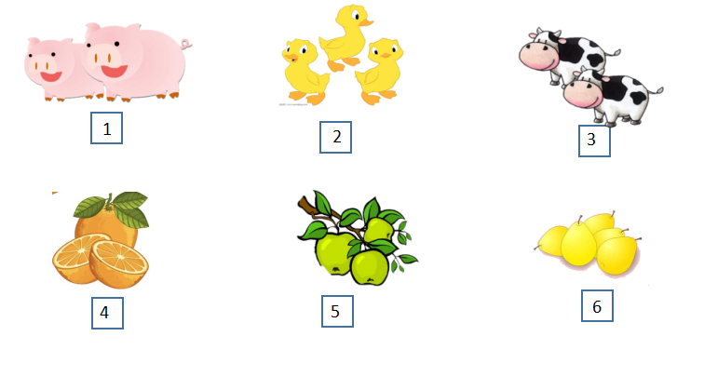  3.Make a new chant!一人或二人，创编新的小诗。  These,these,what are these?  _____,_____,they’re_______.  Those,those,what are those?  _____,_____,they’re_______.  4.Let's practice.对话操练。  Are these_______s?  No.They’re______s.  Are those_______s?  Yes/No.They’re_____s.  课后分层作业单  1.Read Story time for 3 times.  2.Visit a happy farm and introduce the farm to your parents.  (如果有机会，在假期和家人一起参观一个农场,体验乐趣。)

